Раздел № 3 Трансмиссия

Общее устройство трансмиссии

- Закончите предложение: «Трансмиссия автомобиля это… ______________________________________________________________________________________________________________________________________________________________________________________________________________________________
- Расшифруйте колесные формулы автомобилей и подпишите (если знаете) марки автомобилей.
4х2_________________________________________________________________
4х4_________________________________________________________________
6х4_________________________________________________________________
6х6_________________________________________________________________
- Подпишите устройство трансмиссии автомобиля
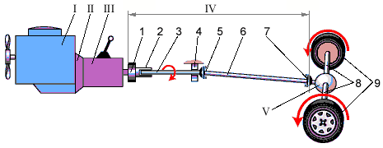
__________________________________________________________________________________________________________________________________________________________________________________________________________________________________________________________________________________________________________________________________________________________________________________________________________________________________________________________________________________________________________________________________________________________________________________________________________________________________________________________________________________________________________________________________________________________________________________________________
- Какой агрегат трансмиссии устанавливается дополнительно для выключения привода переднего моста? __________________________________________________________________________________________________________________________________________________________________________________________________________________

